12月号

**１年生 学年通信**

令和２年12月23日

２０２１年に向けて、２０２０年の締めくくりを！

MCSO02621_0000[1]今年も残り１０日余りとなりました。振り返ると新型コロナウイルスの影響でさまざまなことが縮小・変更・中止され、不安な中で学校生活を送ってきたのではないかと思います。まだ続きそうなこの状況を乗り越えるためには「新しい生活様式」を習慣化していくしかありません。ぜひ、これまで同様に意識して感染することのないように過ごしていきましょう。

さて、１年次生としても残り３か月となり、２年次生に向けての準備期間と合わせて、まとめに入る時期となりました。先日実施された進路ガイダンスの「進路講話」の中で「社会で活躍する力」として、マナーや思いやりの大切さ、身だしなみや表情を意識することで与える影響などの話がありました。一人一人が講話で聴いた内容を意識して生活することで集団のレベルが上がります。そのためには１年次生全員の力が必要です。みなさんで協力し切磋琢磨できる学年にしましょう。

さらに、冬季休業中は自分の進路について向き合い、３学期に向けての目標を持ち２年次への準備をして、１月７日（木）を迎えてください。

**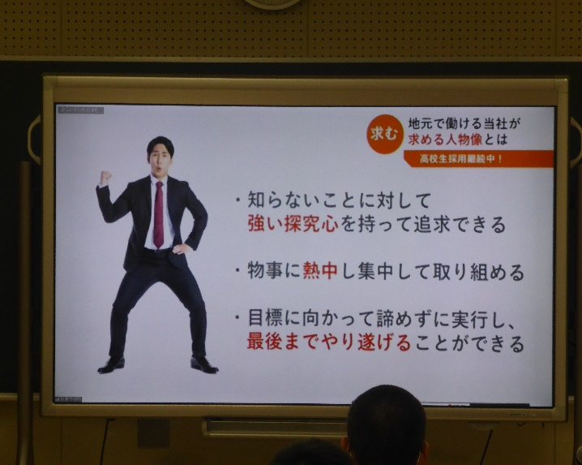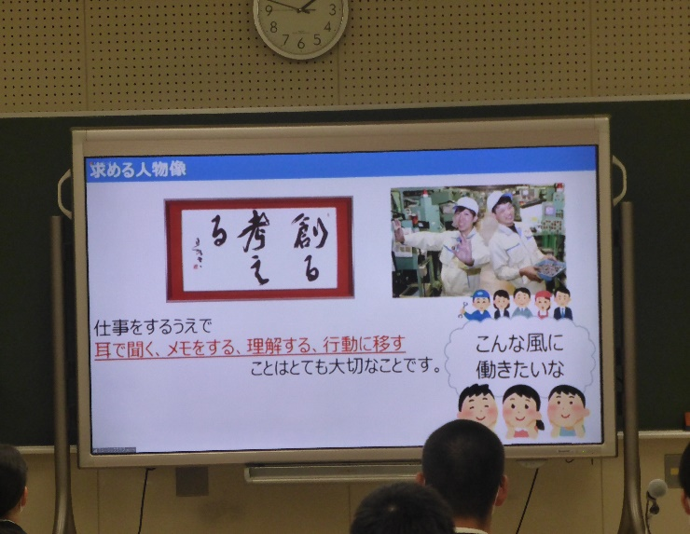**

企業が求める人材

**―　１２月の主な行事　―**

　　　２１日（月）～　保護者懇談会（～２３日（水））

　　　２３日（水）　　２学期終業式・表彰伝達式

　　　２４日（木）・２５日（金）　　冬季補習（進学希望者対象）

**―　１月の主な行事　―**

　　　　７日（木）　　３学期始業式

１３日（水）　　進路ガイダンス②

１６日（土）　　進研総合学力テスト

２０日（水）　　進路ガイダンス③